Poznań, 14.05.2020
Informacja prasowa

Koronawirus nie zmieni planów mieszkaniowych Polaków.
Nowe wyniki badania przeprowadzonego przez Otodom
Dzisiaj możemy już zaryzykować stwierdzenie, że pandemia koronawirusa nie zniechęca Polaków do realizacji wcześniej założonych planów mieszkaniowych. Otodom, najpopularniejszy serwis nieruchomości od 25 marca do 10 maja przeprowadził badanie, którego celem było sprawdzenie jak sytuacja związana z koronawirusem wpływa na sektor nieruchomości. Poniżej prezentujemy szczegółowe dane. Warto od razu zauważyć, że rynek się uspokaja, a Polacy coraz odważniej ponownie deklarują chęć zakupu czy sprzedaży nieruchomości.
O plany Otodom zapytał łącznie 5050 osób zainteresowanych kupnem, sprzedażą lub wynajmem mieszkania bądź domu. Pierwsze wyniki, oparte o odpowiedzi 2410 osób serwis opublikował miesiąc temu. Najnowsze odpowiedzi wskazują, że w porównaniu do analogicznego badania sprzed kilku tygodni zmniejsza się liczba osób twierdzących, że epidemia zmieni ich plany. Obecnie więcej osób deklaruje, że pandemia koronawirusa nie wpłynie ostatecznie na realizację ich planów mieszkaniowych. Dla przypomnienia miesiąc temu 75% kupujących i 70% sprzedających było zdania, że koronawirus wpłynie na ich plany mieszkaniowe. W pierwszej z grup odsetek ten spadł o 8%, w drugiej – o 9%. Jednocześnie 34% (wcześniej 25%) kupujących i 38% (wcześniej 30%) sprzedających deklaruje, że koronawirus nie wpłynie na ich decyzje związane z przeprowadzeniem transakcji.
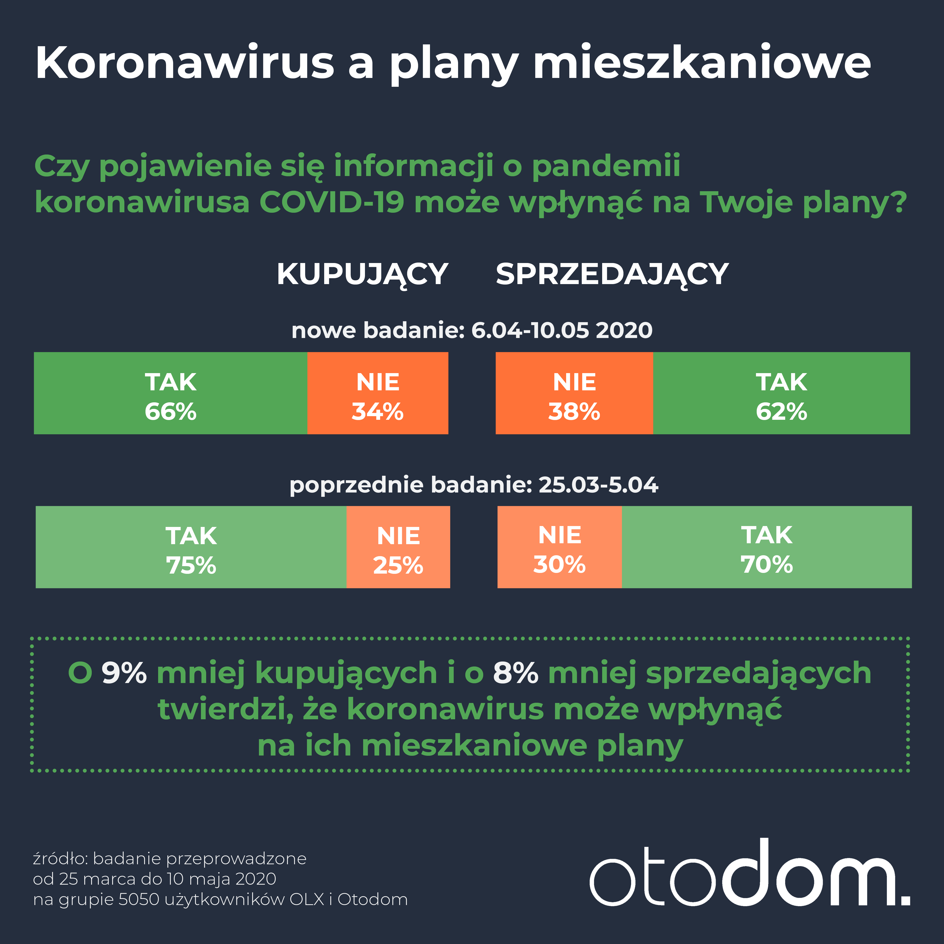

Wirtualne spacery pomagają podjąć decyzję
Otodom zapytał kupujących jakie czynniki mogłyby pomóc im podjąć decyzję i widać, że doceniają oni możliwość wirtualnego spaceru po nieruchomości. – Każdy bez wychodzenia z domu i straty czasu może w wymiarze rzeczywistym obejrzeć wymarzone mieszkanie. Było do przewidzenia, że Polacy docenią taką formę prezentacji nieruchomości, a sytuacja związana z pandemią koronawirusa przyspieszyła tylko rozwój zainteresowania tym rozwiązaniem. W ciągu ostatnich kilku tygodni zakupiliśmy i wypożyczyliśmy naszym klientom biznesowym 50 urządzeń do realizacji wirtualnych spacerów. Cieszy nas więc, że rośnie zainteresowanie ofertami z taką usługą - informuje Jarosław Krawczyk z Otodom.

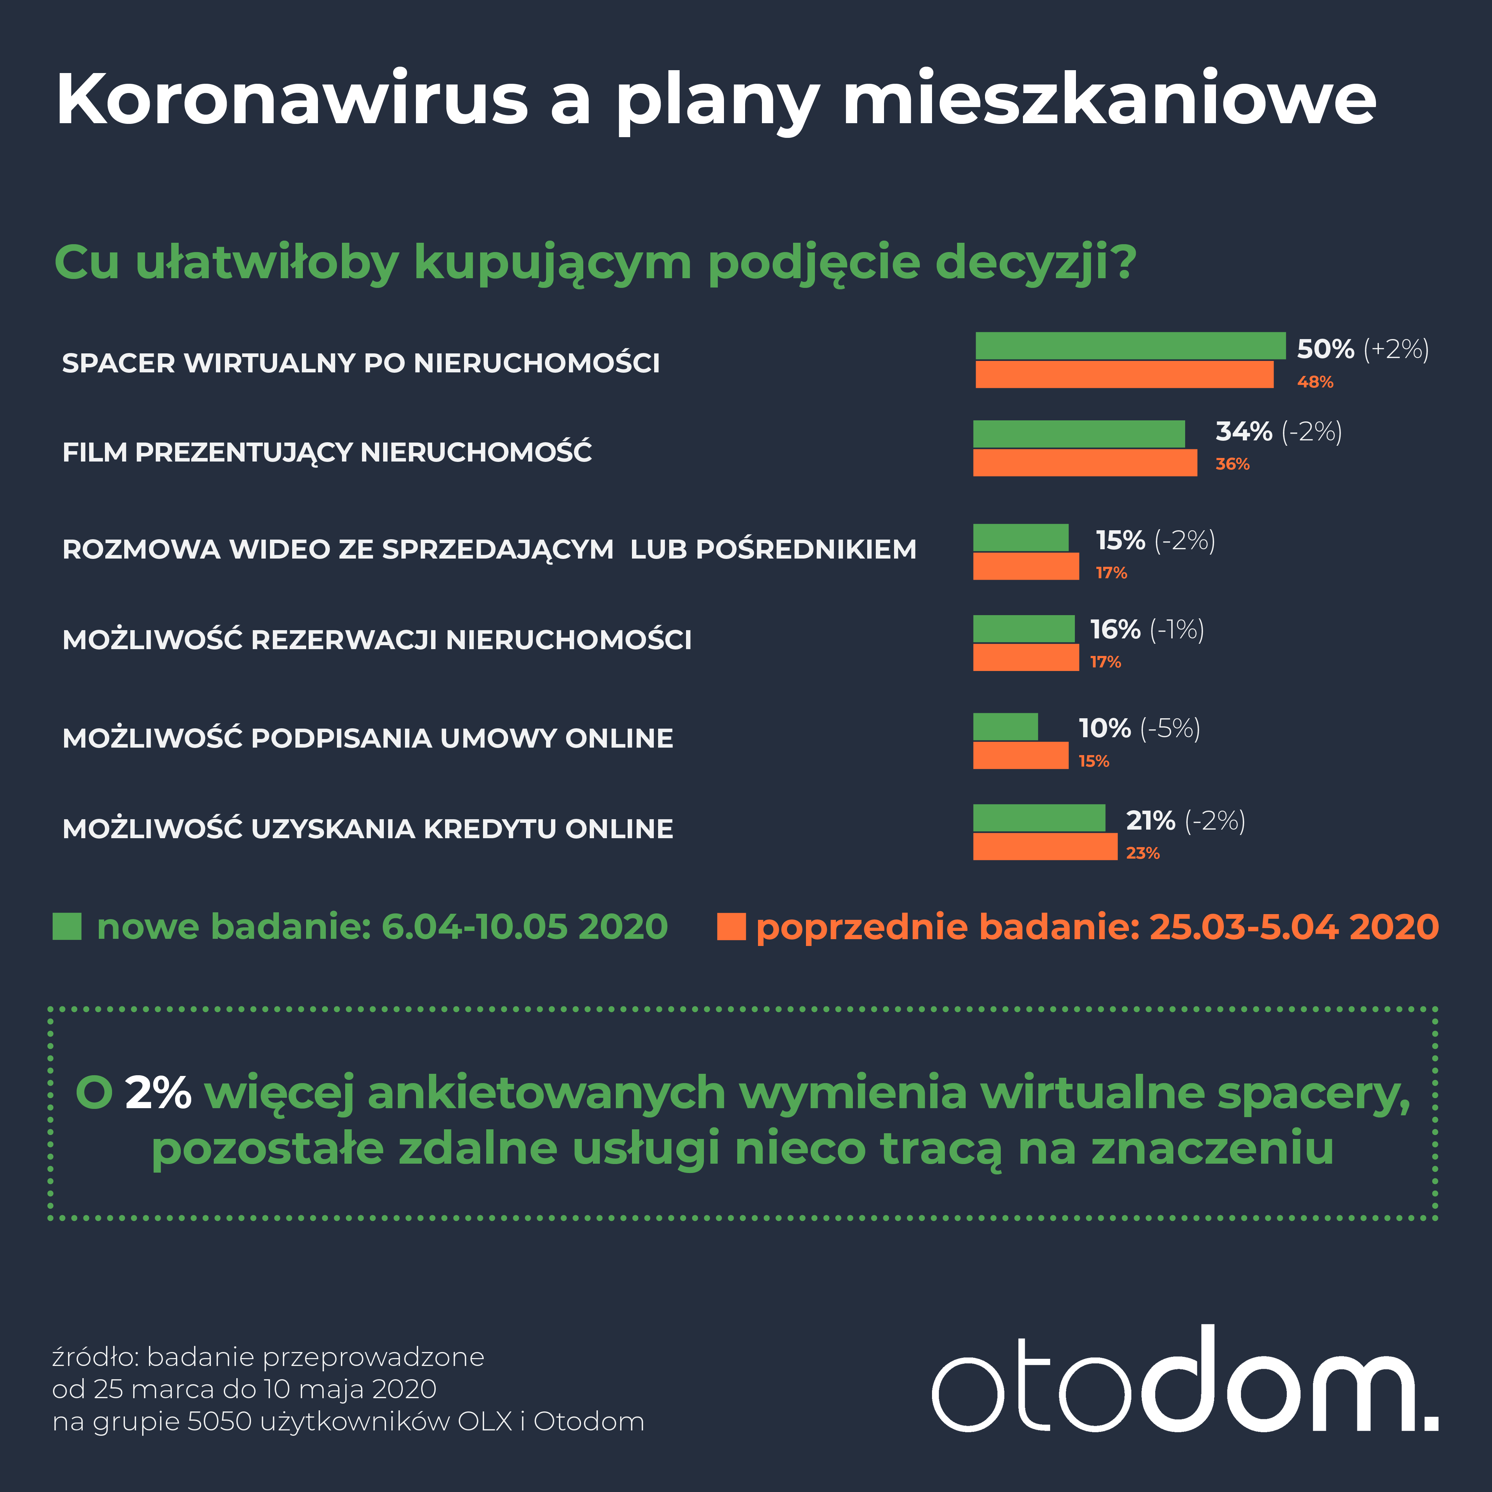

Należy dodać, że w stosunku do badania sprzed miesiąca spada rola innych usług zdalnych takich jak podpisanie umowy, rozmowy z agentem online, wzięcie kredytu bez wychodzenia z domu itd. Wszystko wskazuje na to, że sytuacja na rynku nieruchomości powoli wraca do normalności.
Czas realizacji transakcji się opóźni
Wskazuje na to również fakt, że coraz więcej respondentów jest zdania, że przewidywany czas zbycia lub nabycia nieruchomości się nie zmieni (12% kupujących, 11% sprzedających, odpowiednio o 4% i 2% więcej). Wciąż największy odsetek ankietowanych twierdzi, że transakcja może się opóźnić - wśród sprzedających jest to obecnie 66%, a wśród kupujących - 62%. Wyraźnie widać, że obie strony będą ostrożnie podchodziły do podjęcia ostatecznej decyzji, a poszukiwania i negocjacje znacznie się wydłużą.
Można również zauważyć pozytywny trend, w porównaniu do poprzedniego badania spada liczba osób zainteresowanych kupnem mieszkania lub domu, które przewidują , że zrezygnują z transakcji (17%, wcześniej 20%).
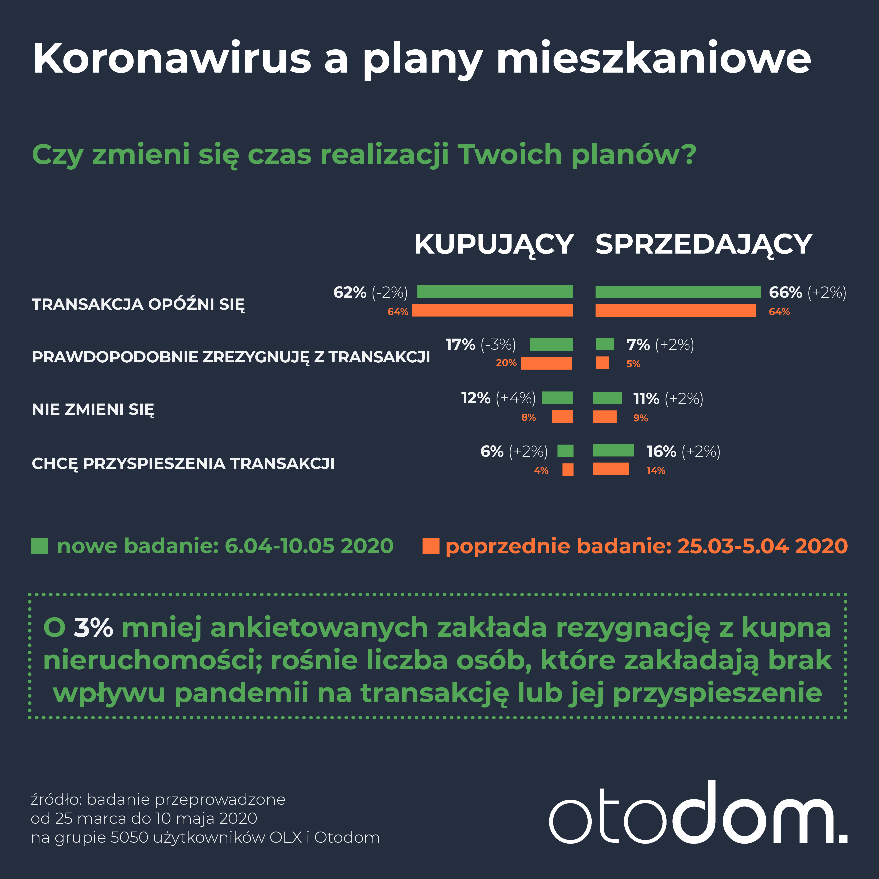
Kupujący już mniej liczą na spadki cen
Kupujący w mniejszym stopniu niż miesiąc temu liczą na spadki cen, sprzedający bardziej je dopuszczają. W porównaniu do poprzedniego badania, 8% mniej kupujących zakłada fakt, że ceny nieruchomości mogą być niższe. Wcześniej liczyło na to 59% respondentów, obecnie 51%. Jednocześnie jeśli chodzi o sprzedających to tendencja jest odwrotna, ale rozbieżność mniejsza, bo obecnie 38% z nich, a wcześniej 34% uważało, że ceny na rynku nieruchomości spadną.
– Punkt widzenia wciąż zależy od punktu siedzenia, ale różnice między postrzeganiem cen przez kupujących i sprzedających zmniejszają się. Sporo ankietowanych, bo 29% kupujących i 30% zaznaczyło odpowiedź “trudno powiedzieć”. Ten brak pewności co do kształtowania się cen rośnie w obu grupach. Trudno się dziwić. Wśród ekspertów przeważają ci, którzy twierdzą, że ceny utrzymają dotychczasowy poziom, ale nie brakuje także argumentów za obniżkami – zauważa Jarosław Krawczyk z Otodom.

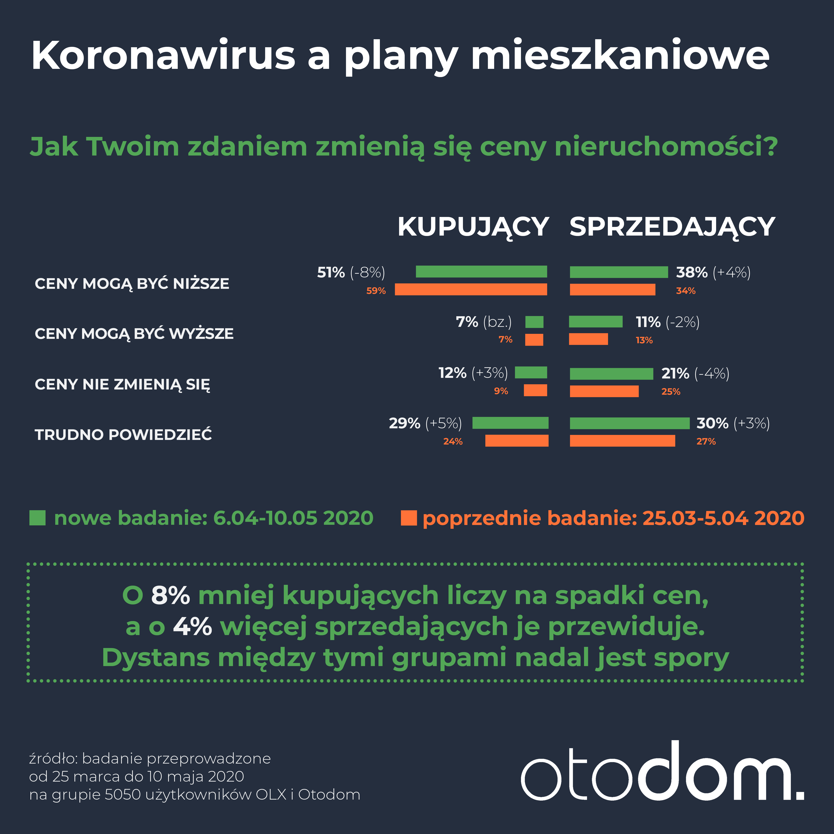

Porównując wyniki badań dotyczące zachowań konsumentów na rynku nieruchomości widać, że sytuacja powoli i ostrożnie się stabilizuje. Większość osób jest zdania, że proces realizacji transakcji się opóźni, ale coraz mniej respondentów rozważa rezygnację z kupna. Widać również, że Polacy polubili możliwość oglądania domu lub mieszkania za pomocą wirtualnych spacerów, ale pozostałe świadczenia związane z transakcją na rynku, jak wizyta u notariusza czy staranie się o kredyt, lepiej realizuje się w kontakcie bezpośrednim.

Biuro prasowe Otodom: media.otodom.pl
Więcej informacji:
Jarosław Krawczyk, Otodom, e-mail: jaroslaw.krawczyk@otodom.pl, tel. 512 068 949

